PGM26

Alfonso Ballesteros Hernandez

20172161991

Universidad Sur Colombia

Sistemas operativos

Neiva – Huila

2019

Contenido

Objetivos 3

Planteamiento 4

Diagrama de bloques 5

Flujo grama 7

Diccionarios 10

Resultados 11

Conclusión 13

# Objetivos

El objetivo de programa es de solucionar un problema planteado sobre facturación, resolviéndolo a través de metodologías de algoritmia y programación en Shell.

# Planteamiento

Hacer un algoritmo que calcule los valores de descuento de acuerdo a un total de factura. Si el total de la factura esta entres $50.000 y $100.000 aplique el descuento del 5%, si el total de la factura esta entre $100.001 y $150.000 aplique un descuento del 7%, Si el total de la factura es más de $150.000 aplique el descuento del 9%.

# Diagrama de bloques

Entradas

Ingresa Nombre de productos, cantidad de productos comprados y valor de cada uno de los productos comprados

Sumamos los valores y cantidades de los productos ingresados

Para (j=1 hasta j<=k con paso 1) hacer

suma= precio[j] * cantidad[j]

su= suma + su

j=j+j

FinPara

Evaluamos el total de la compra y aplicamos el descuento dependiendo del valor final de la compra.

si [ su >= 50000 && su <= 100000] entonces

porcentaje= (su*0.05 )

descuento=(su-porcentaje )

Sino

Si [ su >= 100001 && su <= 150000 ] entonces

porcentaje1=( su*0.07 )

descuento1=( su-porcentaje1 )

Sino

Si [ su > 150000 ] entonces

porcentaje2=( su*0.09 )

descuento2=( su-porcentaje2 )

Finsi

Finsi

Finsi

_______________________________________________

| |

| **************************************** |

| * Facturación * |

| **************************************** |

| |

| Supermercado S.A |

| 18/02/2019 - Neiva/Huila |

| Tel: 12345678 |

| NIT: 879654123 |

| Numero de factura AA0001 |

| |

| *********************************** |

| * Cosumo Final * |

| *********************************** |

| |

| FECHA 18/02/2019 20:34 |

| |

| Producto cantidad Precio |

|_____________________________________________|

| |

| producto1 1 200 |

| |

|_____________________________________________|

| |

| Descuento 0 |

| %Descuento 0% |

| SubTotal 200 |

| Total 200 |

----------------------------------------------

| |

| ------------------------------------------- |

| |Atendido | |

| |Cajero 123456 Alfonso | |

| |Caja 11 | |

| | Gracias por su visitas | |

| | Conserve esta factura - es su garantía | |

| | Necesario para cambios o devoluciones | |

| ------------------------------------------- |

| |

| _________________ |

| | Vencimiento | |

| |---------------| |

| | 18/02/2021 | |

| ----------------- |

| |

-----------------------------------------------

Resultado

# Flujo grama

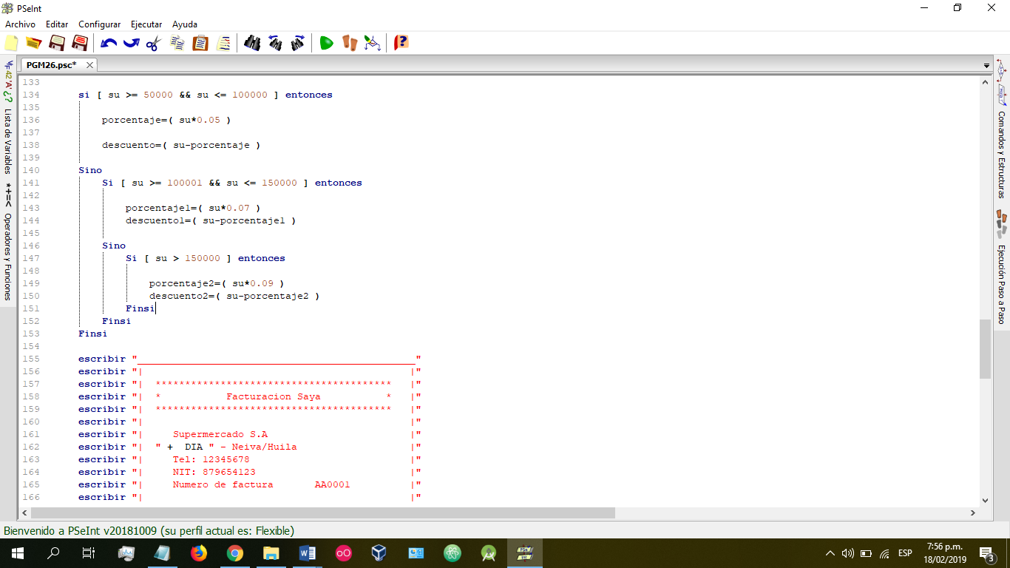

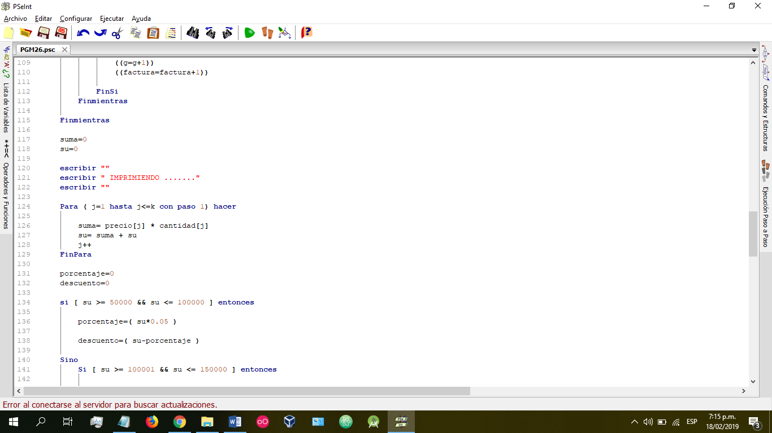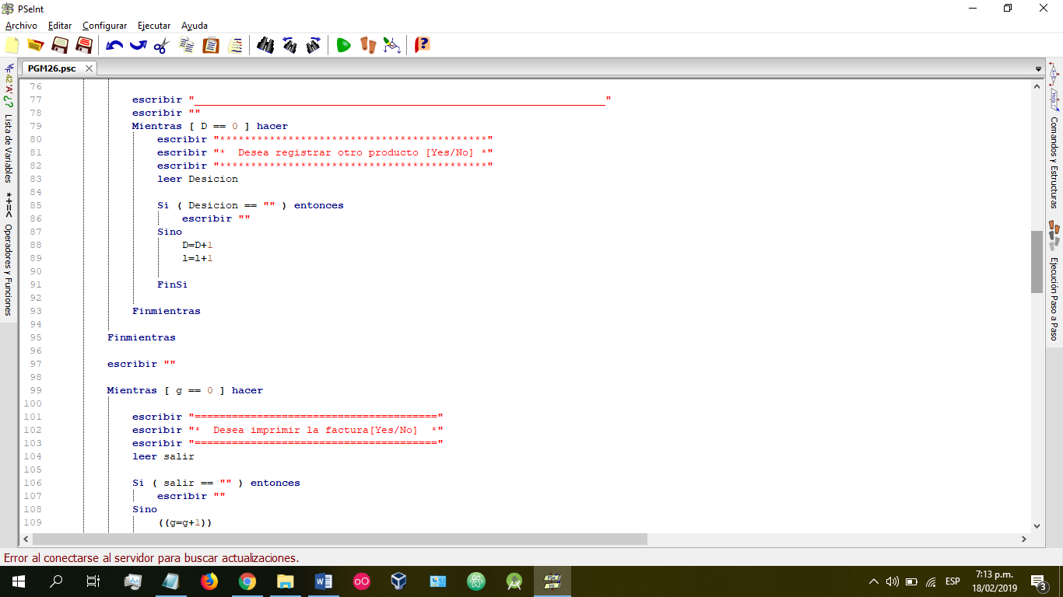

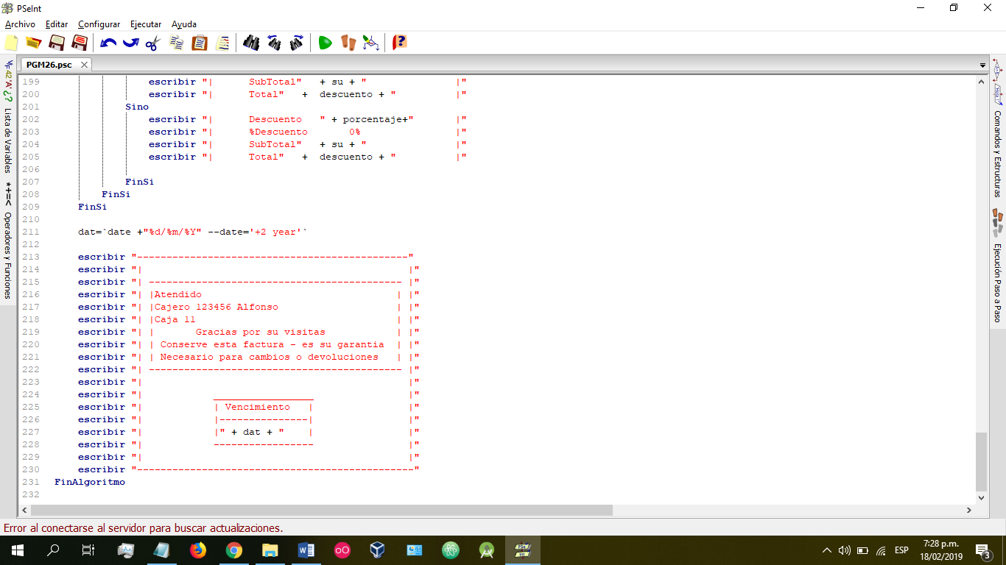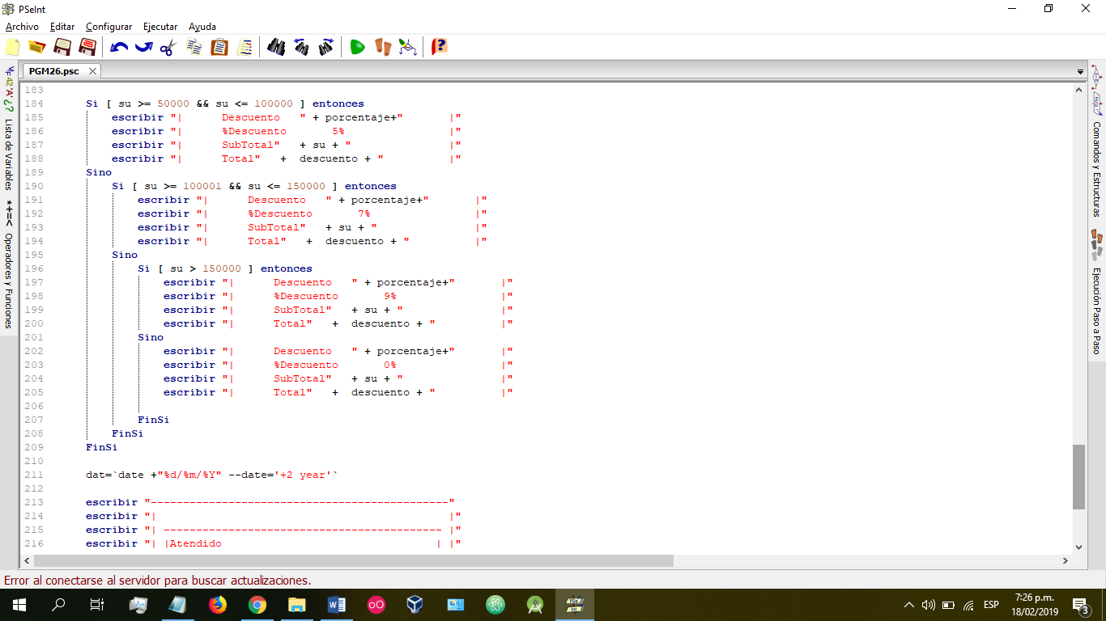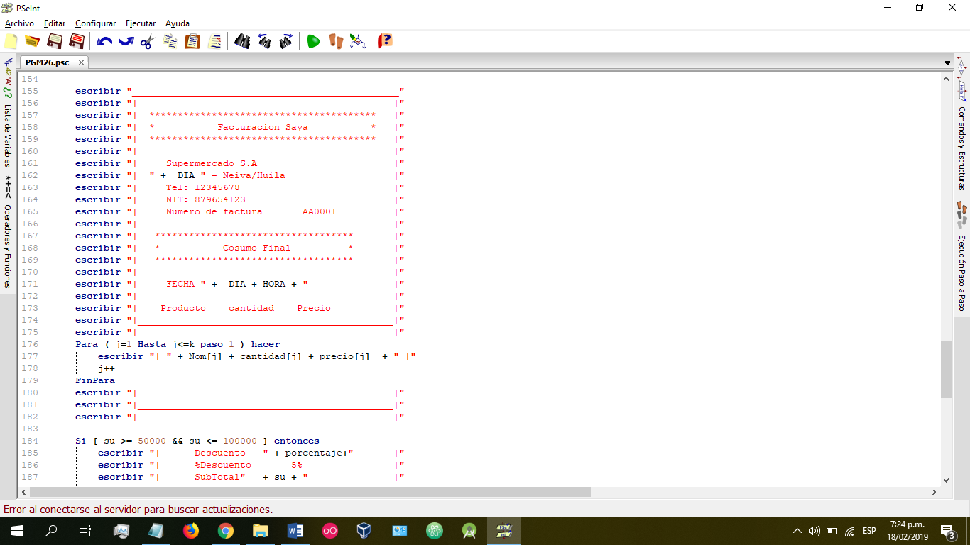

# Diccionarios

|  |  |  |  |
| --- | --- | --- | --- |
| Nombre | Descripción | Tipo | Longitud |
| Nom[] | Vector en donde se almacena los nombre de los productos | Cadena de Caracteres | String(30) |
| Cantidad[] | Vector en donde se almacena la cantidad productos | Entero | Int(10) |
| Precio[] | Vector en donde se almacena los precios de cada uno de los productos | Entero | Int(10) |
| Día | Variable que almacena el día en formato (dd/mm/yyyy) | Date | Date(dd/mm/yyyy) |
| Hora | Variable que almacena la hora en formato (hh/mm) | Date | Date(hh/mm) |
| re | Variable que se utiliza para verificar si el valor que se ingresa es un numero | Cadena de caracteres | String(30) |
| Name | Variable que captura el nombre del producto | Cadena de caracteres | String(30) |
| can | Variable que captura la cantidad de producto a comprar | Entero | Int(10) |
| valor | Variable que captura el valor de cada producto | Entero | Int(10) |
| desicion | Variable que almacena la decisión del usuario (Yes/No) | Cadena de Caracteres | String(4) |
| salir | Variable que almacena la decisión del usuario (Yes/No) | Cadena de Caracteres | String(4) |
| suma | Variable que multiplica el precio y cantidad | Entero | Int(10) |
| su | Variable que suma los diferentes precios finales | Entero | Int(10) |
| porcentaje | Variable que saca el porcentaje del precio final | Decimal | Float(10) |
| descuento | Variable que aplica el valor del descuento en el precio final | Decimal | Float(10) |

# Resultados

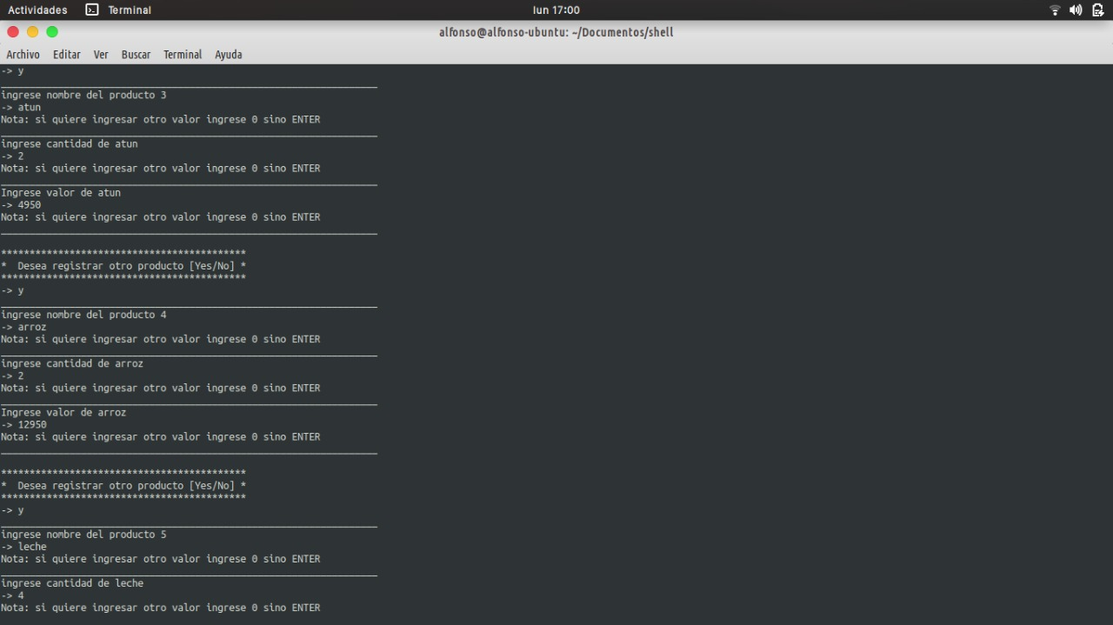

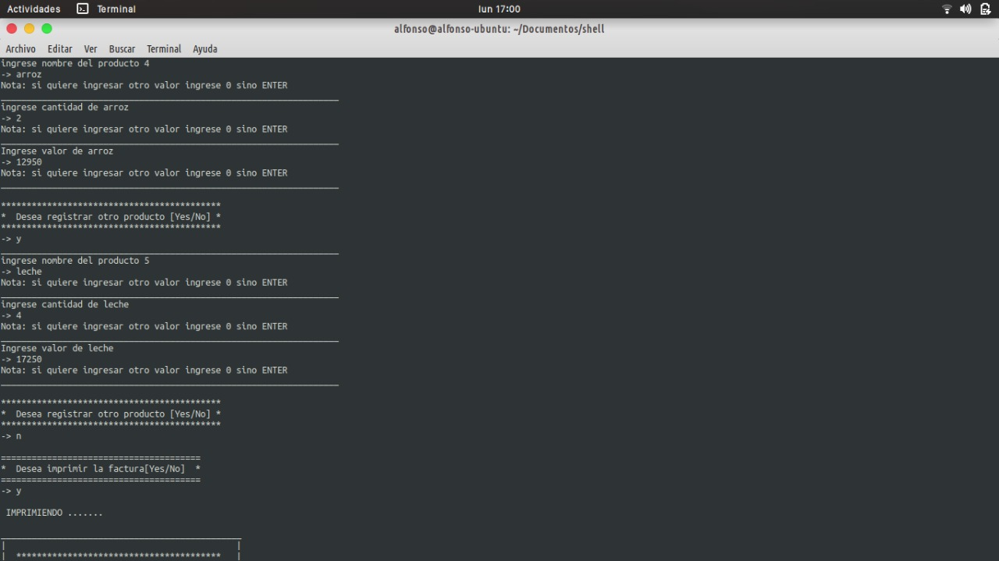

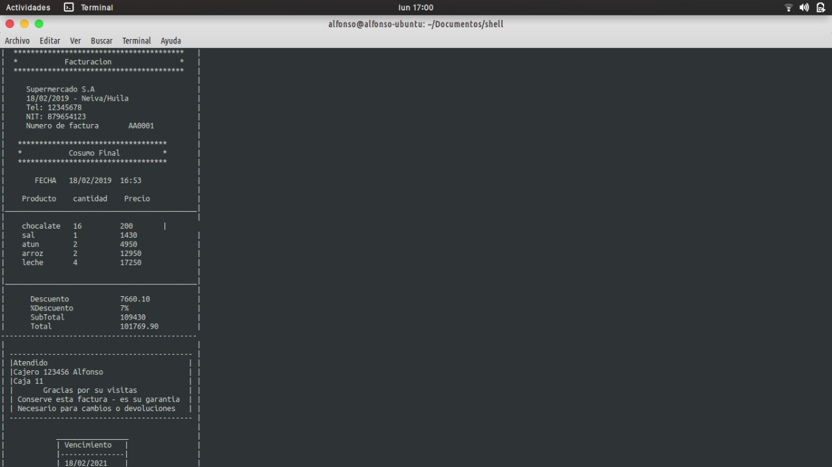

# Conclusión

A través de las metodologías de programación en Shell y las buenas practicas se solucionó un problema propuesto por el docente sobre facturación, presentando en línea de comando un programa con una interfaz amigable al usuario en donde se muestra la impresión de una factura de venta de régimen simplificado además de integrar un descuento dependiendo del total de la venta.